为简化科研人员科技报告呈交步骤，应河南省科技厅要求，自2025年8月6日起，河南省科技报告呈交端口接入“河南省科技管理信息系统（http://xm.hnkjt.gov.cn/）”，接入步骤如下：
1.搜索河南省科技报告共享服务系统（http://kjbg.hnkjt.gov.cn/index），点击右上角“报告呈交”
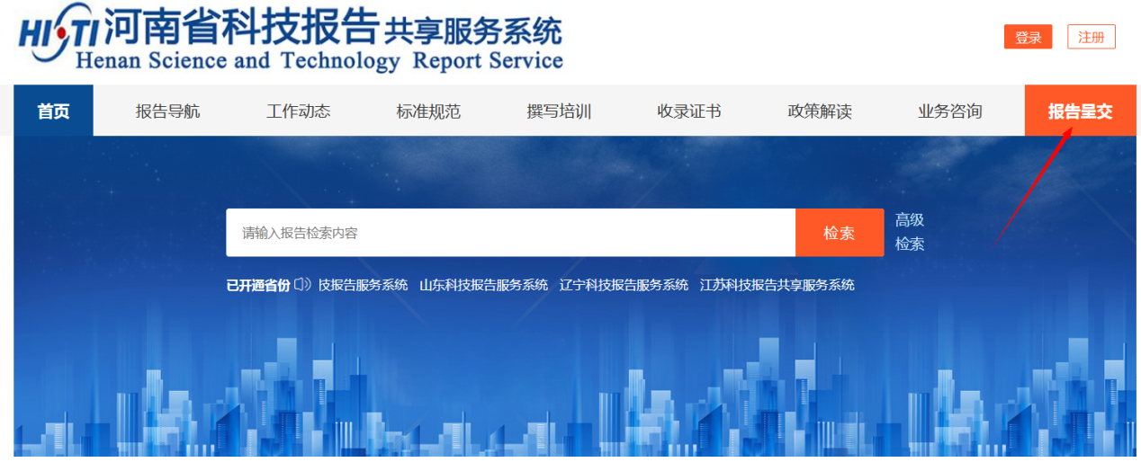
2.系统将直接跳转至河南省科技管理信息系统（http://xm.hnkjt.gov.cn/），点击“个人登录”
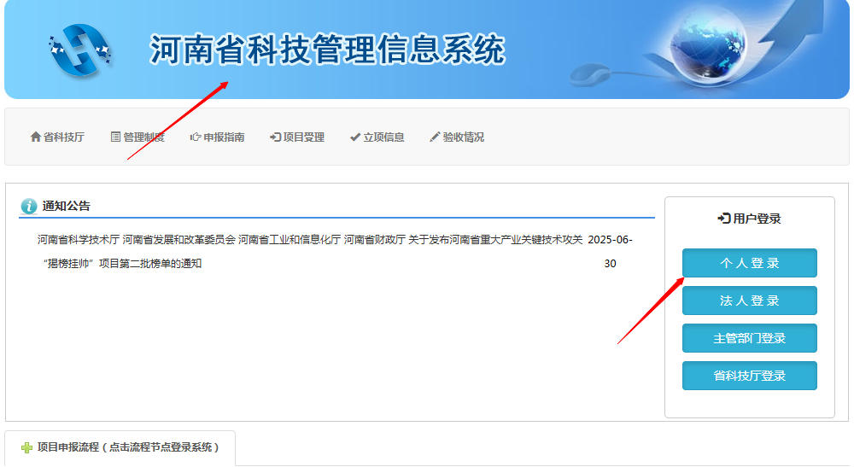

3.登录成功，点击“科技报告”，按提示进行报告呈交
